Группа 5- ОПИ-25:
11.05.2026 Тема: Шар, сфера, взаимное расположение плоскости и шара. Учебник Погорелов А.В. Геометрия 10-11 классы базовый и профильный уровень и учебник Атанасян Л.С. Геометрия 9-10 класс гл.6' 3 п.64-67.
Задание: Записать дату и тему урока, отработать теоритические навыки .

Сферой называется поверхность, состоящая из всех точек пространства, расположенный на данном расстоянии от данной точки;
Определение: Шар –это фигура вращения, полученная при вращении полукруга вокруг диаметра. О – центр шара(сферы);
R – радиус шара ( сферы).
Отрезок, соединяющий центр и какую-нибудь точку шара( сферы) называется радиусом (R).
Отрезок, соединяющий две точки сферы
и проходящий через её центр называется диаметром (D
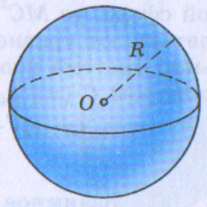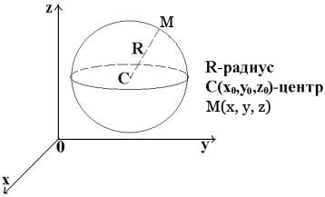
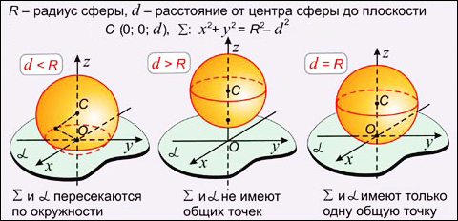
Если рассечь сферу плоскостью, в сечении получится окружность.
Такие окружности имеют разные радиусы: чем дальше от центра, тем меньше радиус сечения. Самые большие окружности получаются при сечении сферы плоскостями, проходящими через центр. Такими большими окружностями на земной поверхности являются экватор и меридианы. А параллели – это сечения земной поверхности плоскостями, параллельными плоскости экватора. Сечение проходящее через центр шара называется большим кругом.
Пусть центр шара лежит в начале координат О(0;0;0) А (х;у;z). Составим уравнение шара ОА= R ОА=√(х-0)²+(у-0)²+( z-0)²
ОА=√х²+у²+ z² R =√х²+у²+ z² Возведем обе части в квадрат и получим уравнение шара. х²+у²+ z² =R²
Рассмотрим когда центр не лежит в начале координат, а находится в точке О(а;в;с) ОА= R
ОА=√(х-а)²+(у-в)²+( z-с)² R=√(х-а)²+(у-в)²+( z-с)² Возведем обе части в квадрат и получим уравнение шара. (х-а)²+(у-в)²+( z-с)² =R²
Ответьте на вопросы:
1. Что получается при сечении шара (сферы) плоскостью, проходящей через центр сферы?
2. Что получается при сечении полушара плоскостью, проходящей под острым углом к основанию полушара?
3. Что получается при сечении шара плоскостью, пересекающей шар более чем в одной точке?
4.. Что получается при пересечении сферы с плоскостью, если плоскость касается сферы?

А. точка В. полукруг С. круг
D. окружность, имеющая центр, совпадающий с центром сферы
Е. окружность F. прямая
G. Полуокружность
H. круг, проходящий через центр шара

